Лабораторная работа №3

По предмету «Визуальные среды программирования»

Гальмак Дмитрий Андреевич

Группа 3002 подгруппа 1

Преподаватель:

Брыль Сергей Иванович

Ход работы:

Задание:

**Постановка задачи:** найти объём и площадь поверхности прямого параллелепипеда, если известны все его стороны.

**Математическая модель, описание смысла и обозначение переменных:**

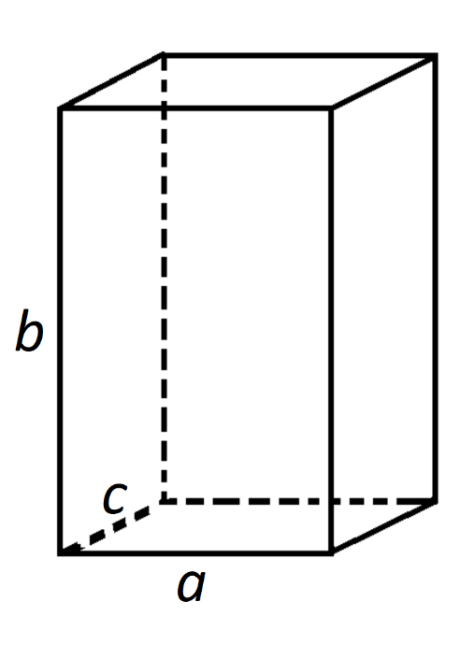

a, b, и c – стороны прямого параллелепипеда

V – объём параллелепипеда

S – площадь поверхности параллелепипеда

Формулы:

V = a * b * c

S = 2 * (a * b + b * c + c * a)

**Входные переменные, выходные переменные:**

Входные переменные: a, b и c

Выходные переменные: V и S

**Макет формы в режиме конструирования с обозначением и назначением элементов управления:**

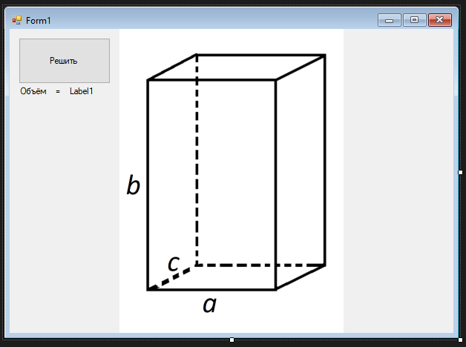

**Программный код (процедуры-обработчики событий):**

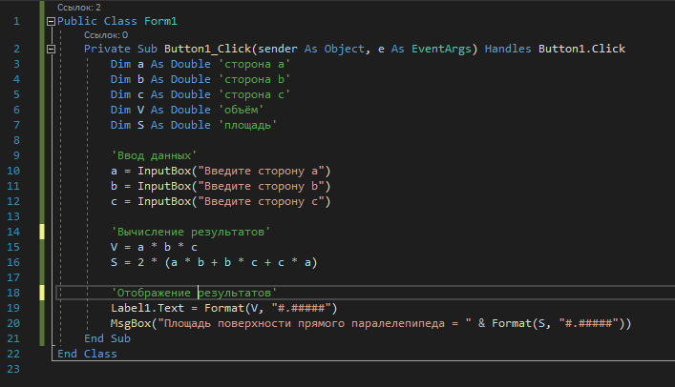

**Протокол работы (форма в режиме выполнения):**

